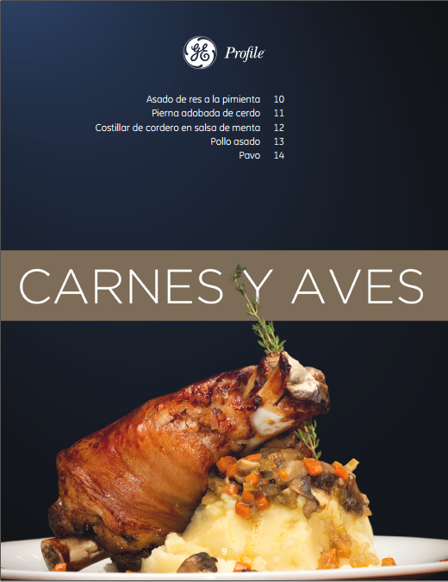

|  |  |
| --- | --- |
| **Receta:** Asado de Res a la Pimienta | |
| **Función:** Convection Roast  **Temperatura:** 475 °F  **Utensilio:** Charola | |  |  |  |  |  | | --- | --- | --- | --- | --- | | **Tipo de horno** | **80 cm Gas** | **80 cm**  **Eléctrico** | **60 cm Eléctrico** | **60 cm Gas** | | **Rack** | 2 (B) | 2 (B) | 2 (B) | 2 (B) | | **Meat Probe** | Colocar en el centro del alimento | | | | |  |  | | | | |
| **Ingredientes:**  1 corte de sirloin de res (2 kg aproximadamente) Sal en grano 2 cucharaditas de azúcar ½ taza de granos de pimienta ligeramente aplastados con mortero o molcajete (Combinar pimienta negra, blanca y rosa) 1 barrita de mantequilla 2 dientes de ajo apachurrados  . | |
| **Procedimiento:**  Precalentar el horno. Colocar el corte de carne en la charola para hornear y condimentar generosamente con sal y azúcar. Presionar las pimientas sobre toda la superficie de la carne y colocar el Probe en el centro. Colocar la carne en el horno, conectar el Probe y programar horneado hasta la temperatura interna deseada. Para seleccionar el término deseado consultar la tabla en la página 7. Mientras la carne se hornea, derretir la mantequilla con el ajo en un recipiente pequeño hasta que tome un ligero color café. Remover los ajos y reservar la mantequilla. Cuando la carne esté lista, retirar el horno, vaciar la mantequilla, cubrir con papel aluminio y reposar 10 minutos antes de servir. | |

|  |  |
| --- | --- |
| **Receta:** Pierna Adobada de Cerdo | |
| **Función:** Convection Roast  **Temperatura:** 350 °F  **Utensilio:** Charola | |  |  |  |  |  | | --- | --- | --- | --- | --- | | **Tipo de horno** | **80 cm Gas** | **80 cm**  **Eléctrico** | **60 cm Eléctrico** | **60 cm Gas** | | **Rack** | 2 (B) | 2 (B) | 2 (B) | 2 (B) | | **Meat Probe** | Colocar en el centro del alimento | | | | |  |  | | | | |
| **Ingredientes:**  2 tazas de jugo de naranja 6 chiles anchos desvenados sin semillas 8 chiles pasilla desvenados sin semillas 1⁄4 de cebolla blanca 1⁄3 taza de vinagre de manzana 10 dientes de ajo 1 cucharadita de tomillo seco 3 clavos de olor 1 cucharadita de comino seco 1 cucharadita de orégano seco 1 rama de canela 3 granos de pimienta gorda 2 cucharadas de sal gruesa 1 pierna de cerdo sin hueso (4 1⁄2 kg aproximadamente) 2 cucharadas de manteca de cerdo | |
| **Procedimiento:**  Calentar 1 taza de jugo de naranja, al primer hervor, retirar del fuego. Asar los chiles y remojarlos en el jugo por 20 minutos. Moler ajo, tomillo, clavo, comino, orégano, canela, pimienta y sal. Agregar los chiles, el jugo del remojo, cebolla, vinagre. Agregar más jugo hasta que tome consistencia de yogur. Perforar la pierna por todos lados, colocarla en un recipiente hondo y bañarla con la salsa restante. Refrigerar toda la noche. Retirar la pierna 2 – 4 horas antes de hornearla y untar con manteca. Cubrir con papel aluminio. Precalentar el horno, colocar la pierna, conectar el Probe y programar horneado. Para seleccionar el término deseado consultar la tabla en la página 7 (recomendación: 160 °F o 72 °C). Retirar del horno y reposar 10 minutos. | |

|  |  |  |
| --- | --- | --- |
| **Receta:** Costillar de Cordero en Salsa de Menta | | |
| **Función:** Convection Roast  **Temperatura:** 350 °F  **Utensilio:** Charola | |  |  |  |  |  | | --- | --- | --- | --- | --- | | **Tipo de horno** | **80 cm Gas** | **80 cm**  **Eléctrico** | **60 cm Eléctrico** | **60 cm Gas** | | **Rack** | 2 (B) | 2 (B) | 2 (B) | 2 (B) | | **Meat Probe** | Colocar en el centro del alimento | | | | |  |  | | | | | |
| **Ingredientes:**  2 cucharadas de azúcar mascabado ½ cucharadita de pimienta negra molida 1 cucharada de cardamomo molido ½ cucharadita de canela molida 2 costillares de cordero | | Salsa: ½ taza de hojas de menta o hierbabuena fresca 2 cucharadas de azúcar glas 1⁄3 taza de vinagre de sidra o vinagre de vino de arroz |
| **Procedimiento:**  Mezclar azúcar, pimienta, cardamomo y canela en un tazón pequeño. Untar la mezcla de especias en los costillares por todos lados. Colocar en un plato, cubrir y reposar por 2 horas. Precalentar el horno. Colocar los costillares en la charola para horno, previamente engrasada con aceite, e insertar el Probe en el centro de uno de los costillares sin que toque el hueso. Colocar los costillares en el horno, conectar el Probe y programar horneado. Para seleccionar el término deseado consultar la tabla en la página 7 (recomendación: 160 °F o 72 °C). Retirar del horno, cubrir con papel aluminio y reposar 5 minutos. Para la salsa, moler en la licuadora o procesador de alimentos la menta con el azúcar glas y el vinagre. Cortar el cordero en porciones individuales y servir con la salsa de menta. | | |

|  |  |
| --- | --- |
| **Receta:** Pollo Asado | |
| **Función:** Convection Roast  **Temperatura:** 350 °F  **Utensilio:** Charola | |  |  |  |  |  | | --- | --- | --- | --- | --- | | **Tipo de horno** | **80 cm Gas** | **80 cm**  **Eléctrico** | **60 cm Eléctrico** | **60 cm Gas** | | **Tiempo de Cocción** | 1 h 7 min | 45 min 35 s | 52 min | 1 h 15 min | | **Rack** | 2 (B) | 2 (B) | 2 (B) | 2 (B) | |  |  | | | | |
| **Ingredientes:**  1 pollo para asar (3 kg aproximadamente) 2 cucharadas de mantequilla sin sal, a temperatura ambiente Sal y pimienta, recién molidas 1 cebolla amarilla o blanca 2 ramas frescas de romero o tomillo | |
| **Procedimiento:**  Precalentar el horno. Untar el pollo por fuera con mantequilla. Salpimentar por dentro y por fuera, e introducir la cebolla y el romero en la cavidad del pollo. Si se desea, puede sujetar las piernas del pollo con hilo de cocina y meter las puntas de las alas bajo la parte de atrás. Colocar el pollo con la pechuga hacia arriba en la charola de horno, previamente engrasada. Insertar el Probe a la mitad de la pechuga, asegurándose que no toque el hueso. Colocar el pollo en el horno, conectar el Probe y programar horneado. Para seleccionar el término deseado consultar la tabla en la página 7 (recomendación: 165 °F o 75 °C). Retirar del horno, cubrir con papel aluminio y reposar 10 minutos antes de trinchar la carne. | |

|  |  |
| --- | --- |
| **Receta:** Pavo | |
| **Función:** Convection Roast  **Temperatura:** 325 °F  **Utensilio:** Charola | |  |  |  |  |  | | --- | --- | --- | --- | --- | | **Tipo de horno** | **80 cm Gas** | **80 cm**  **Eléctrico** | **60 cm Eléctrico** | **60 cm Gas** | | **Rack** | 2 (B) | 2 (B) | 2 (B) | 2 (B) | | **Meat Probe** | Colocar en el centro del alimento | | | | |  |  | | | | |
| **Ingredientes:**  1 pavo crudo (5-6 kg) 1 barrita de mantequilla Jugo de 2 naranjas 1 lata de piña en almíbar 1 taza de mostaza Dijon 5 cerezas en almíbar | |
| **Procedimiento:**  Colocar el pavo en una bolsa para hornear y marinar con el almíbar de la piña, la mostaza, el jugo de naranja y la mantequilla derretida. Decorar el pavo con rebanadas de piña y cereza detenidas con palillos. Marinar, al menos, 2 horas; preferentemente toda la noche. Colocar el pavo en la charola para horno. Precalentar el horno. Colocar el pavo en el horno, conectar el Probe en el centro de la pechuga sin tocar el hueso y programar horneado. Para seleccionar el término deseado consultar la tabla en la página 7 (recomendación: 165 °F o 75 °C). Retirar del horno. Sacar el pavo de la bolsa y colocar en un platón grande. Servir con cerezas y rebanadas de piña. | |